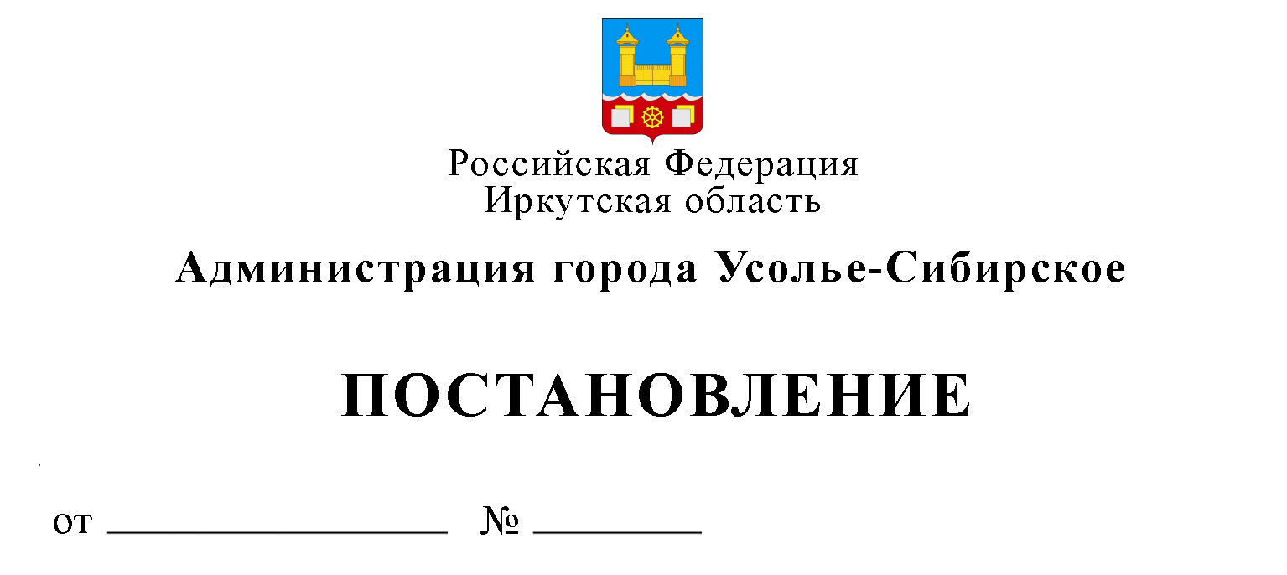
О внесении изменений в административный регламент предоставления муниципальной
услуги «Перевод жилого помещения в нежилое помещение и нежилого помещения в жилое помещение» на территории муниципального образования «город Усолье - Сибирское», утвержденный постановлением администрации
города от 01.04.2024 г. № 2803-па

В соответствии с Федеральным законом от 27.07.2010 г. № 210-ФЗ «Об организации предоставления государственных и муниципальных услуг», постановлением администрации города Усолье – Сибирское от 29.08.2022 № 1824-па «Об утверждении порядка разработки и утверждения административных регламентов предоставления муниципальных услуг администрацией города Усолье - Сибирское», руководствуясь ст. ст. 28, 55 Устава муниципального образования «город Усолье-Сибирское», администрация города Усолье - Сибирское

ПОСТАНОВЛЯЕТ:

- Внести в административный регламент предоставления муниципальной услуги
«Перевод жилого помещения в нежилое помещение и нежилого помещения в жилое помещение» на территории муниципального образования «город Усолье - Сибирское», утвержденный постановлением администрации города от 01.04.2024 г. № 2803-па следующее изменение:
1.1. в пункте 2.3. «Срок предоставления муниципальной услуги, в том числе с учетом необходимости обращения в организации, участвующие в предоставлении муниципальной услуги» слова «45 дней» заменить словами «13 рабочих дней».
- Настоящее постановление вступает в силу со дня его официального опубликования.
- Опубликовать настоящее постановление в газете «Официальное Усолье» и разместить на официальном сайте администрации города Усолье – Сибирское в информационно – телекоммуникационной сети «Интернет».

- Контроль за исполнением данного постановления возложить на начальника от дела архитектуры и градостроительства администрации города – главного архитектора города.

И.о. мэра города Л.Н. Панькова

Подготовил: Согласовано:
Мусаева Е.Н.
6-34-18 Начальник отдела архитектуры
и градостроительства Е.О. Румянцева

Начальник
юридического отдела М.Ш. Суханова

